**面向家庭的俄罗斯方块娱乐系统**

**软件开发计划**

开发时间：2020年3月~2020年5月

开发团队负责人：苗子建

开发团队（按姓氏笔画排序）：

毕浥尘 李鸿祺 刘宇航 许阳

目录

一、功能分析 3

1.项目背景 3

2.功能设计 4

3.软件度量 4

3.1项目度量 4

二、技术分析 5

1.开发语言 5

2.技术重点 5

3.技术难点 9

三、过程模型 10

1.模型选取 10

2.理由分析 10

四、人员分工 11

五、进度计划 11

1.迭代周期 11

2.开发需求 11

# 一、功能分析

## 1.项目背景

本次肺炎疫情的爆发，虽然在历史上已不能算作“开创先河”的事件，但由于时代的变迁、科技的发展、资源的更新等诸多因素，当下的情形已无法较之历史相提并论。

“新现象”自然而然地突显出了一些“新问题”，其中存在这样的二者：“持续性地被困在家中，难以出门”引起的“日常生活比较无聊”以及“许久没有这样长时间地与家人持续性相处”引起的“时常与家人出现一些矛盾/有时找不到共同话题”。

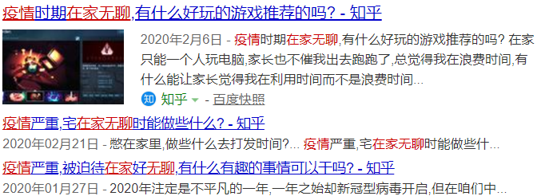

图1：关键词“疫情在家无聊”的部分百度搜索结果

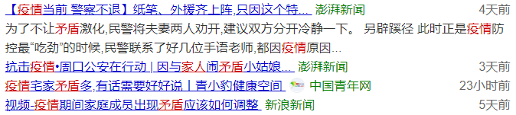

图2：关键词“疫情家人矛盾”的部分百度搜索结果

从上二图可以看出，两个“现象-问题”均有一定的应证，热度也均不低。由这两者作为出发点，定义出我们软件开发的目标：一，针对疫情期间部分群众长时间留居在家导致的情感上的无聊，提供行之有效的娱乐方式加以改善；二，针对疫情期间家庭环境中出现的非良性问题，提供尽可能适合大部分人群的一种“家庭沟通方式”加以化解；三，将二者的问题联系起来，在与家人更多的沟通和交流中改变“宅”在家中无聊的状态，尽可能使更多人享受与家人共同“宅”在家中的时光。基于这三个思路，并结合到不断年龄段群众的需求、历史经历及体验、历史给出的口碑与反馈，我们设计出**面向家庭的俄罗斯方块娱乐系统**。

## 2.功能设计

1.设计一用于区分不同家庭成员的用户登录、信息填写系统。

2.设计一个程序合理、标准规范、界面友好、符合人群认知的俄罗斯方块游戏。游戏包含：游戏运行本体、新手操作提示、开始/结束/暂停界面、个人分数记录及历史分数的本地保存/云端上传。

3.设计一套运行稳定的家庭联机系统，用于支持多人游戏。针对于俄罗斯方块的多人游戏功能包含：**多人在线PK模式**（如为多人分配完全相同的（时间与空间两个层面）方块顺序，同时开始游戏比拼分数）、**多人合作游戏模式**（如一方控制方块的左右移动，另一方控制方块的加速下落，或是一方看不到方块但是操作有效，另一方看得到方块但是操作无效，由看得到方块的一方指挥看不到方块的一方进行游戏）、**多人分数排行榜的显示/本地保存/云端上传**。

4.设计一套符合需求的数据库系统，将多者结合起来，功能包含：针对于个人，保存个人登录信息、家庭身份信息、历史分数信息；针对于家庭组，保存PK信息、多人游戏信息、多人分数排行榜信息。

*5.在项目基础上可以进行扩展，如加入更多其它的游戏进而设计为一个游戏平台，针对不同游戏提供不同的联机娱乐模式，扩大涉及层面，进一步提升家庭成员的幸福感。

## 3.软件度量

### 3.1项目度量

#### 3.1.1规模与成本度量

本项目规模下限正常，而上限极高。如果真的要不断地添加游戏并为其设计家庭多人娱乐模式至本系统，那么规模是几乎无上限的，可以终身开发、更新。

项目的主要成本来源于游戏开发时需要购买的美术素材以及服务器的搭建。游戏由于已经是虽然较老但十分经典的游戏，其资源已较为容易获得。服务器的搭建可以初期先进行小规模的搭建，待运行成熟之后进行软件大规模的推广、服务器的完善，进而时刻保证其处于可控范围内。

#### 3.1.2工作量与风险度量

工作量是与软件项目息息相关的，对于本软件项目的基本要求，结合开发人员的经验预期在五周内较难完成一个成熟的软件产品，但是应该可以于三周半至四周左右完成软件项目的基本原型。

本软件风险在预期较低。一是软件产品并不是完全创新，而是有着历史产品的基础；二是创新项目不存在需要较大技术难度、需要较大工作量等问题，尚未能预测出软件开发过程中必然会遇到的问题。

#### 3.1.3生产力与进度度量

开发团队的生产力根据之前的经验，可以得出符合开发需求的结论。对于指定的开发任务，生产力满足按需完成的要求。

但由于本次项目初步计划的开发周期较短，进度需求进行了压缩，且软件项目中尚存在部分团队新定义的内容，进度度量预计在会延缓0%~10%左右。

# 二、技术分析

## 1.开发语言

主要开发语言为C#。原因有三：针对游戏开发，经过团队的讨论分析与斟酌决定使用较为流行的Unity引擎进行开发，而Unity引擎直接使用的语言是C#语言；通过学习C#语言，可以更好地完成WPF框架的开发，进而设计出一个友好的用户界面；C#中已经封装好了socket编程的内容，可以通过socket编程完成网络联机内容的开发，因而使用C#语言进行开发可以很好地完成预期需求。

此外，由于存在人员有过MySql的相关经验且较为熟悉，软件中的数据库主要采用MySql数据库。

## 2.技术重点

**团队成员苗子建说：**众所周知，一个合格的软件产品不仅其目的方向要正确，更要确保功能实现的完整性，不能与目的方向出现偏差。游戏作为世上最便宜也极其有效的娱乐方式，妥当的运用可以很好地解决“倍感无聊”的问题；游戏可以分为单人游戏和多人游戏，对于多人游戏妥当的运用可以很好地沟通家人间的感情，使大家一起乐在其中。那么我们的技术重点之一就显而易见了，如何妥当的运用处理“多人游戏”，进而最大化提升目标效果呢？

必须明确的是，我们的软件产品并不是面向某一特定年龄的群体，应当老少皆宜。因此，我们选择了“俄罗斯方块”这一经典的游戏主题，在此基础上主要针对多人游戏内容进行扩展。“友谊第一，比赛第二”，为此我们设计出了多人PK模式，在竞技中沟通家人间的感情；“互帮互助，齐心协力”在合作中寻找家人间的默契。

游戏内容的设计与软件最终的效益直接相关，这是我们的核心技术重点。通过对传统游戏的扩展、升华，设计出一套饱满的游戏娱乐系统，使之能够行之有效的使一家人享受其中、乐在其中。

**团队成员刘宇航说：**为了更好地对各年龄段人群服务，在界面设计中有一些注意的地方如：

颜色设计：所有的色彩不过分鲜艳，保护孩子眼睛；

方块颜色：不同方块用不同的固定颜色区分并且增加方块的边框，方便老人与小孩识别与记忆；

主体风格：主题风格是简洁，界面元素尽可能精简，方便孩子与老人使用。  
减少过多的交互按钮，将操作变得简单。

对于界面主题，预先设计一组简单的草图如下：

登录、注册界面

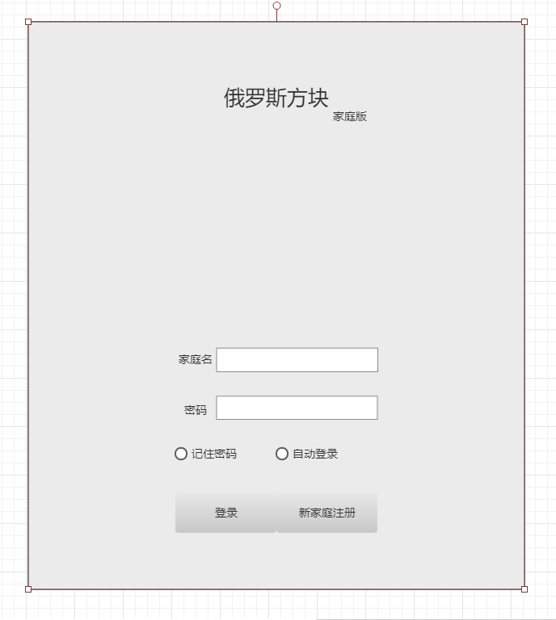

图3：登录界面草图

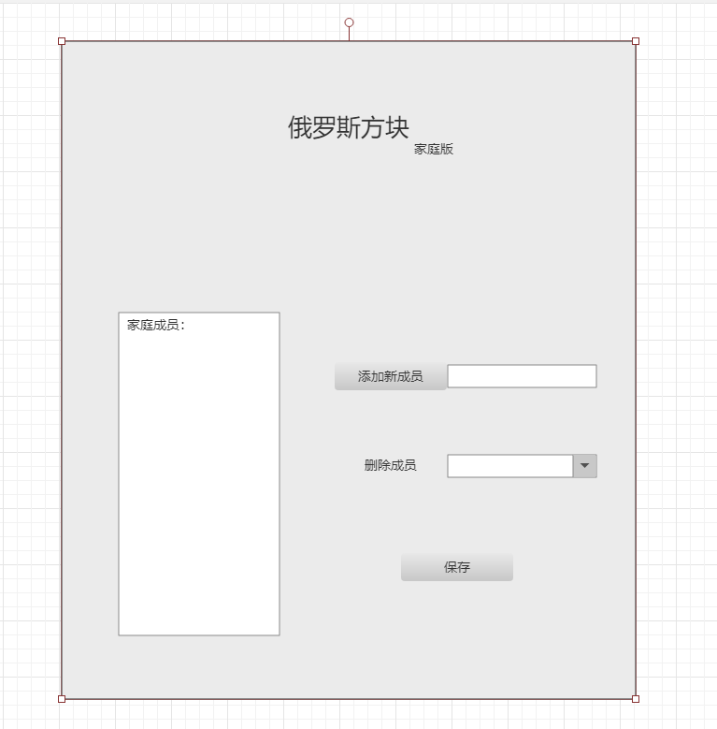

图4：添加家庭成员信息界面草图

身份选择界面：

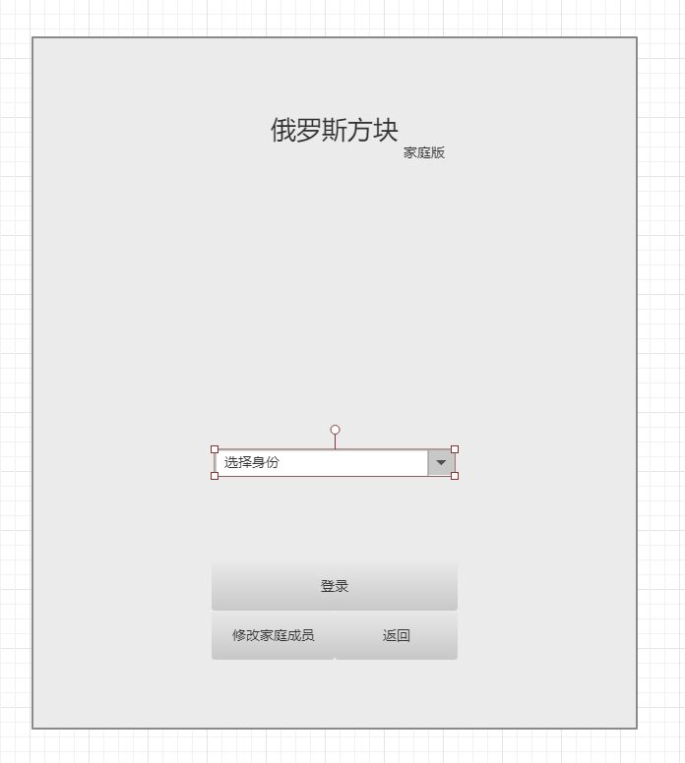

图5：身份选择界面草图

主界面：

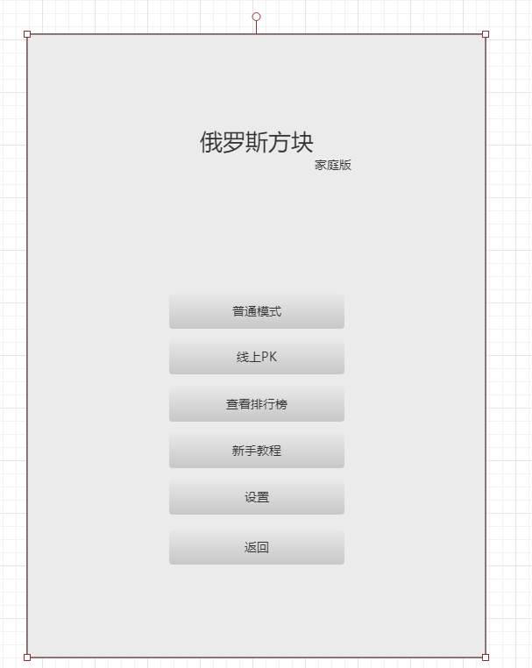

图6：主界面草图

游戏界面：

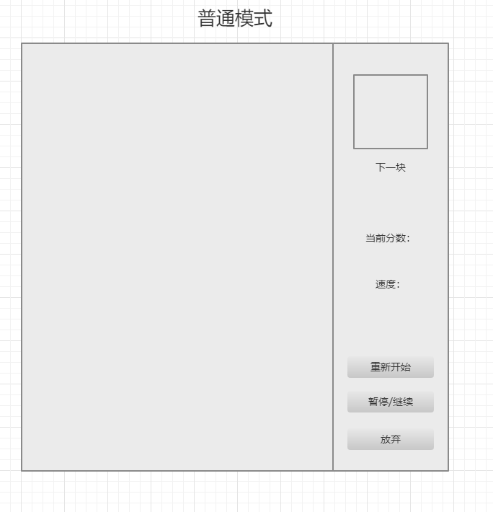

图7：游戏界面草图

## 3.技术难点

**团队成员许阳说：**考虑到我们的软件系统是面向所有家庭的，因此数据库内部存储的数据量可能会非常庞大。不仅包含了每个玩家的游戏基本信息，同时也要实时存储和更新包括单人游戏，多人游戏数据排名等多种数据。在面对大量用户的时候，数据的大小首先要保证不会遇到无法存储用户信息的情况。

同时由于玩家在每一局游戏之后系统都将给出当前的成绩并且实时更新排名，因此数据库也必须要做到数据的实时更新。当大量玩家同时在线的情况下，在同一时间内将会对数据库中的数据进行频繁的插入、修改、删除操作。在频繁更新基础数据表的时候需要考虑到数据库的死锁问题。可以采用分区表或索引的办法，根据查询条件,建立索引,优化索引、优化访问方式，限制结果集的数据量。使用字节数小的列建索引,不要对有限的几个值的字段建单一索引来尽量避免死锁问题。

为了保证用户良好的体验，数据的数据操作过程也要保证正确性，对于可能出现的异常数据要保证查询结果的正确性以及程序的健壮性。出现异常需要及时排查修复，在最短的时间内找到问题并解决问题。

**团队成员李鸿祺说：**第一个限制，要保证游戏状态完全确定一致的是异常困难，特别是保持每台机器上每个转换。  
 第二个限制，为了保证游戏的所有玩家输出一致，这就需要等到所有玩家的当前回合数据都到达之后才可以模拟播放这一回合动作。这就意味着游戏中的每一个玩家都需要等待网络延迟最高的那个玩家。输出都保持相同。  
第三个限制，因为游戏中状态改变的同步是通过发送命令信息来同步的。所以为了游戏中玩家状态都一致，需要所有的玩家都要从相同的初始状态来开始游戏。这意味着每个玩家必须在开始游戏之前先加入房间然后一起开始游戏，尽管理论上也可以支持让某些玩家晚些加入游戏，但是在一场进行中的游戏中获得一个完全确定的起始点的难度相当大，所以这种情况并不常见。

**团队成员毕浥尘说：**这次作业主要采用socket套接字，它是计算机之间进行通信的一种约定或一种方式，socket是利用三元组解决网络通信的一个中间工具，socket是“open—write/read—close”模式的一种实现，那么socket就提供了这些操作对应的函数接口。下面介绍几个用到的socket接口函数：socket函数对应于普通文件的打开操作。bind()函数把一个地址族中的特定地址赋给socket。作为一个服务器，在调用socket()、bind()之后就会调用listen()来监听这个socket，如果客户端这时调用connect()发出连接请求，服务器端就会接收到这个请求。CP服务器端依次调用socket()、bind()、listen()之后，就会监听指定的socket地址了。TCP客户端依次调用socket()、connect()之后就想TCP服务器发送了一个连接请求。TCP服务器监听到这个请求之后，就会调用accept()函数取接收请求。

可能遇到的问题：1.多线程交互，复杂性极高且因为锁和信号量极大影响了处理效率。2.我们的程序里，需要在server或client主动关闭时能有效去除相应资源，目的是为了在player进入或离开的操作后，不给系统留下残余。3. TCP是流式协议，当发送较快时，会出现多个包并成一个包发送的情况。4.当网络较慢或瞬时拥塞时，虽然发送缓存做了互斥锁处理不会导致发送出错误的数据，但是会出现某些“包丢失”的现象，发送出0长度空包。5.有太多player时，连续操作时会有某些客户端延迟的现象。

# 三、过程模型

## 1.模型选取

经过团队的讨论分析与斟酌，我们决定采用Scrum模型进行敏捷软件开发

## **2.理由分析**

我们的开发团队共计五人，满足小到足以保证开发的敏捷性、大到足以完成重要及辅助工作的硬性要求，适用于采用Scrum模型进行敏捷开发。

我们的团队已经有过若干次的合作开发经历，团队成员之间互相了解有一定的经验沉淀；团队中有一个有过相关开发经验且多次作为开发Leader的人担任Scrum master，能够高效地为团队成员提供帮助，作为队伍中的粘合剂，适合于采用Scrum模型进行敏捷开发。

# 四、人员分工

Scrum master：苗子建

主要负责游戏本体的开发，包括单人及多人的游戏内容，对团队成员任务分工，并针对软件整体进行代码整合及整体调试。

开发团队成员：许阳

主要负责数据库的开发，包括用户的登录并关联数据库、游戏信息的保存并关联数据库等需要关联数据库的操作。

开发团队成员：刘宇航

主要负责游戏内容外界面的设计，包括启动界面、用户登录界面、家庭排行榜界面以及一些其他界面。

开发团队成员：毕浥尘、李鸿祺

共同负责多人联机功能的开发，包括在线的网络互通、实时数据分享等内容。

# 五、进度计划

## 1.迭代周期

针对为期五周的软件开发，将一次迭代周期设为一个星期进行开发。

## 2.开发需求

在第一个星期，进行开发分析并制定开发计划。

在第二个星期，完成设计后进行第一次并行开发。

在第三个星期，完成第一次并行开发并合并测试，针对问题分析细节。

在第四个星期，进行第二次并行开发，开发剩余功能并就问题细节进行修改。

在第五个星期，完成第二次并行开发并进行最终整合测试，重新检测之前的问题是否得到妥善解决并检测是否产生了新问题，就最后的问题细节进行最终调试。